

数据库系统基础
实践报告

题 目： 哈理工图书管理系统

班 级： 计算机***班

指导教师： ***

系主任： ***
小组成员：
学号 | 姓名
********** | 晨灼灼
********** | ***
********** | ***

计算机科学与技术学院
2019年12月20日

目 录
第1章 实践背景与设计分析 1
1.1 实践背景 1
1.2 设计分析 1
1.2.1 实体联系分析（E-R模型分析） 1
1.2.2 程序逻辑分析 1
1.2.3 数据库预处理 2
第2章 运行演示 5
2.1 登录模块 5
2.2 操作模块 6
第3章 程序设计与安全性优化 8
3.1 Mysql连接Visual Studio 2017 8
3.2 安全性优化 8
3.2.1 MD5加密函数 8
3.2.2 过滤非法字符函数（防范SQL注入） 9
3.2.3 SQL语句拼接 9
3.3 主体框架 10
3.4 GUI图形化界面 10
第4章 总结 12
4.1 安全性总结 12
4.2 项目经验总结 12
第5章 分工明细 13

实践背景与设计分析

实践背景
随着学校图书馆的发展进步，我们需要引入DBMS对图书进行系统化，专业化的管理，特别要强调防范网络攻击的安全性需求。

设计分析

实体联系分析（E-R模型分析）
E-R图展示，如图1所示。
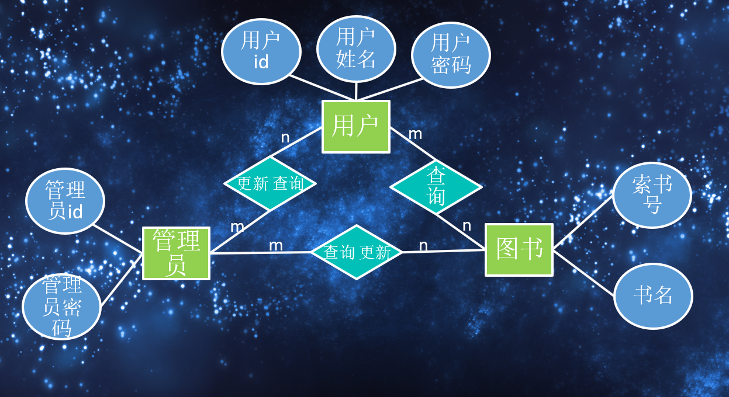
图 1 E-R图展示
1. 实体分析
(1) 图书管理员，拥有id和密码属性
(2) 普通用户，拥有id、真实姓名和密码属性
(3) 图书，拥有索书号和书名属性
2. 联系分析
(1) 用户可以查询图书
(2) 管理员可以查询用户和图书

程序逻辑分析
1. 主菜单界面
(1) 跳转到管理员登录
(2) 跳转到用户登录
(3) 退出系统
2. 管理员登录界面
(1) 输入管理员id
(2) 输入管理员密码
(3) 从数据库admin表中获取对应id的MD5密码
(3) 两密码比对成功则登录用户
(4) 否则返回(1)
3. 用户登录界面
(1) 输入用户id
(2) 输入用户密码
(3) 从数据库user表中获取对应id的MD5密码
(3) 两密码比对成功则登录用户
(4) 否则返回(1)
4. 管理员操作界面
(1) 增加用户
(2) 增加图书
(3) 删除用户
(4) 删除图书
(5) 查询所有用户信息
(6) 查询所有图书信息
(7) 退出系统
5. 用户操作界面
(1) 查询指定索书号图书信息
(2) 查询所有图书信息
(3) 更新密码
(4) 退出系统

数据库预处理
使用”CREATE DATABASE HrbustBookManagement;”语句建立数据库，如图2所示。
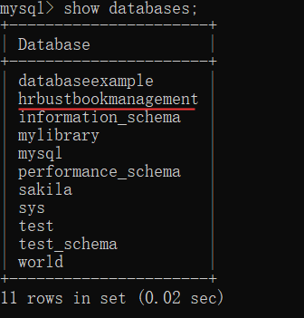
图 2 建立数据库
使用”USE HrbustBookManagement;”语句选择新建立的数据库。
使用”CREATE TABLE admin (admin_id Varchar(70) NOT NULL, admin_pass char(70) NOT NULL, PRIMARY KEY(admin_id))”建立admin表，如图3所示。
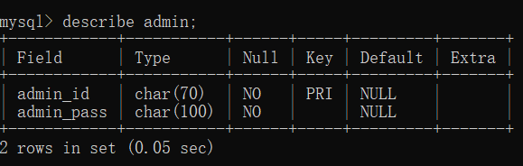
图 3 建立admin表
向admin表插入多条记录，如图4所示。
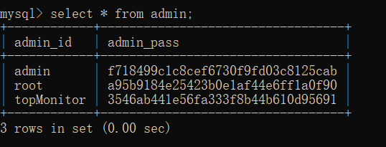
图 4 向admin表插入记录
使用”CREATE TABLE reader(reader_id Varchar(70) NOT NULL, admin_pass char(70) NOT NULL, PRIMARY KEY(admin_id))”建立admin表，如图5所示。
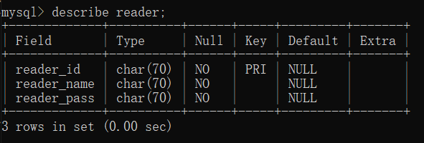
图 5 建立reader表
向reader表插入多条记录，如图6所示。
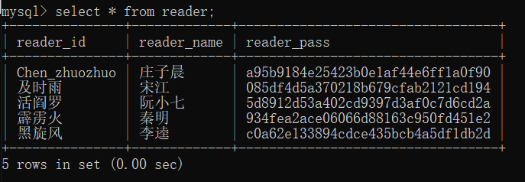
图 6 向reader表插入记录
使用”CREATE TABLE books(book_id Varchar(70) NOT NULL, book_name char(70) NOT NULL, PRIMARY KEY(book_id))”建立books表，如图7所示。
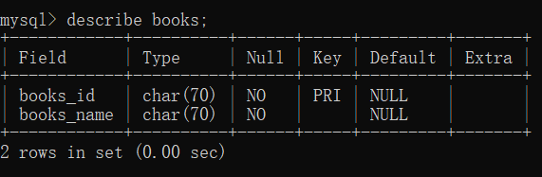
图 7 建立books表
向books表插入多条记录，如图8所示。
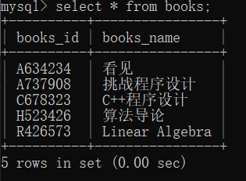
图 8 向books插入多条记录

运行演示

登录模块
我们以管理员登录为例，运行cpp项目，出现图形化界面，如图9所示。
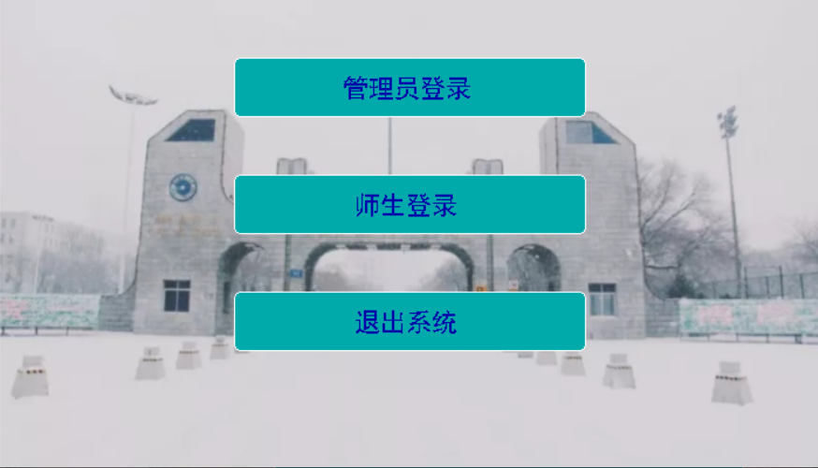
图 9 主菜单界面
选择管理员登录，弹出输入框，输入管理员id和密码，成功登录，如图10所示。
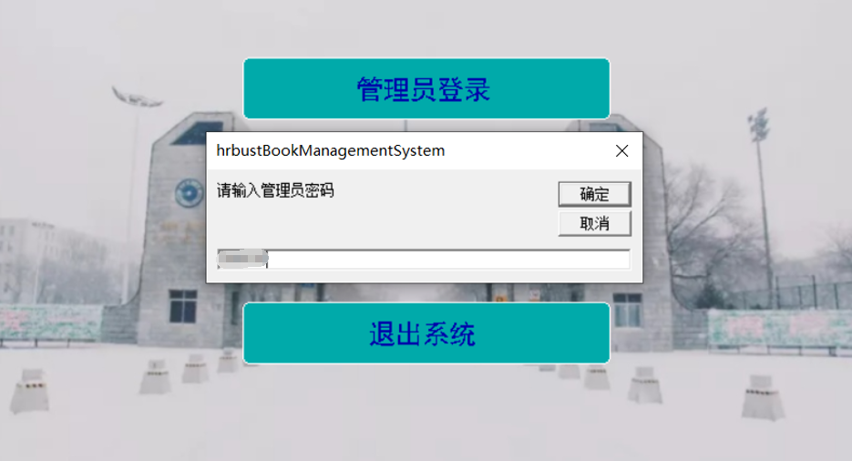
图 10 登录管理员账号
至此，我们成功登录了管理员账号。后台中，我们实现登录操作的过程是，将数据库对应id的password返回到控制台，与输入数据的password比较，如果相同，则成功地登录了管理员账号。

操作模块
登录管理员账号之后，出现管理员操作面板，如图11所示。
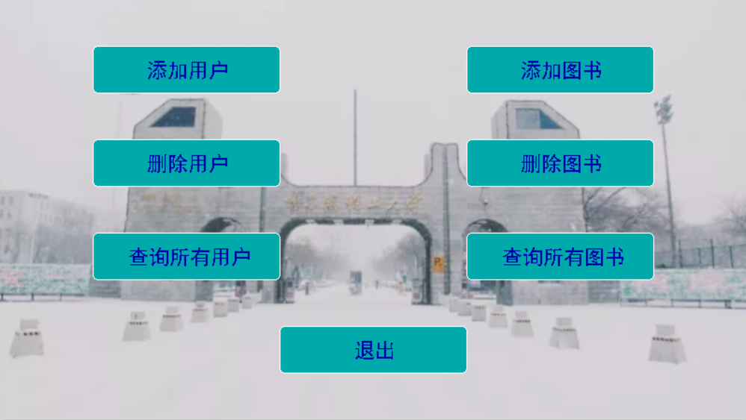
图 11 管理员操作面板
点击“添加用户”按钮，输入用户id，姓名，和密码，如图12所示
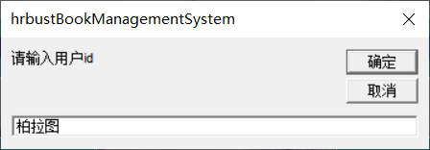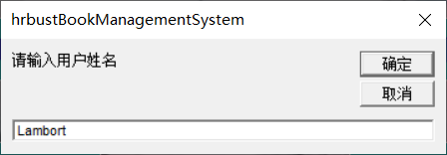
图 11 (a) 输入用户id 图 12 (b) 输入用户姓名
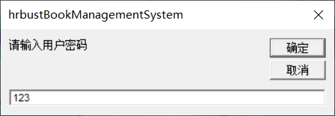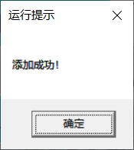
图 11 (c) 输入密码 图 11(d) 添加成功
点击“查询所有用户”按钮，得到反馈界面，如图13所示。
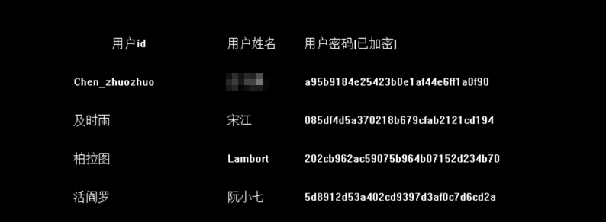
图 13 查询所有用户
回车键返回操作面板，点击“删除用户”按钮，按提示输入待删除用户的id，如图14所示。
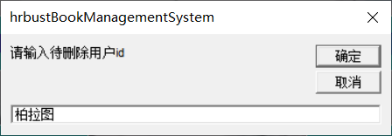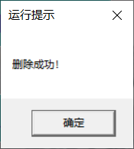
图 14 (a) 输入id 图 13 (b) 删除成功
再次查看所有用户，如图15所示。
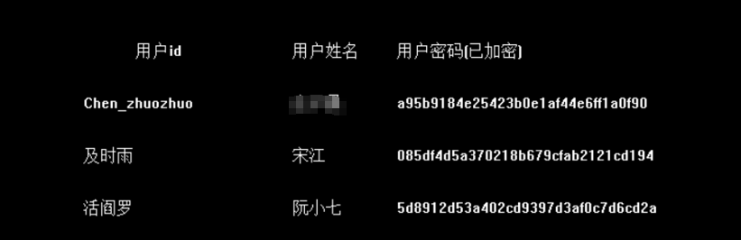
图 15 删除柏拉图后的所有用户
回车键返回操作面板，退出管理员账号，同上所示登录用户账号，进入用户操作面板，如图16所示。
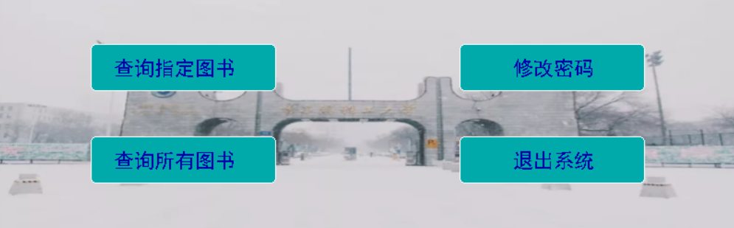
图 16 用户操作面板
选择“修改密码”按钮，输入新密码并回车，结果如图17所示。
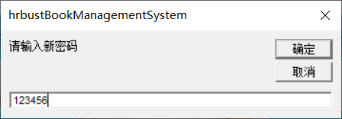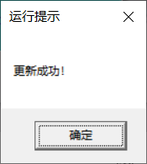
图 17 (a) 更新密码 图 18 (b) 更新成功
再次登录时，输入“123456”新密码，可以成功登录。

程序设计与安全性优化

Mysql连接Visual Studio 2017
使用套接字socket，配置mysql和c++编译器连接，密码部分出于简单考虑，使用明文密码直接连接，如图19所示。
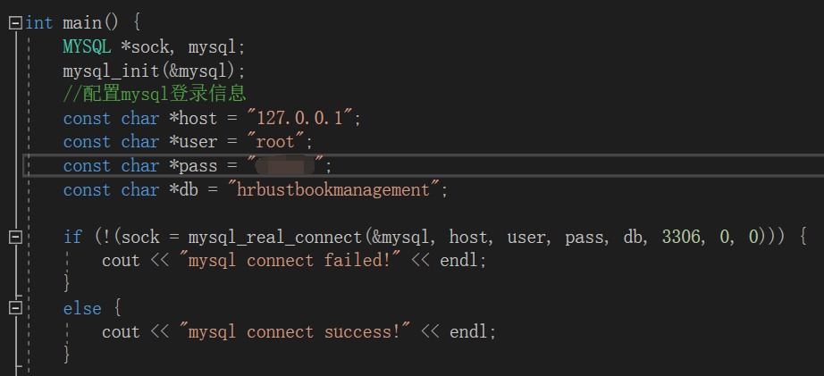
图 19 连接数据库

安全性优化

MD5加密函数
明文储存密码，如果泄露，会导致巨大危害，所以我们一般会对密码进行加密，常用的密码加密方式有MD5，sha1，sha2，在此我们使用MD5来对密码进行加密，加密函数如图20所示。
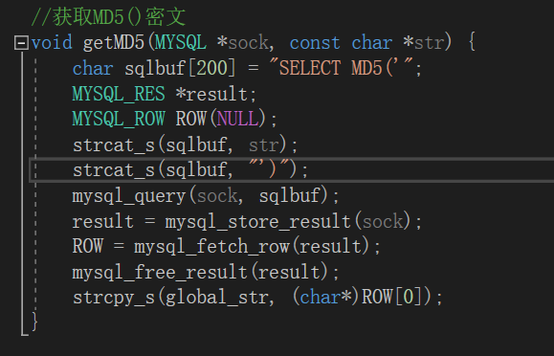
图 20 MD5加密函数
不难发现，其实我们并没有去实现MD5这一HASH函数，而是将明文密码发送到mysql，使用了mysql的加密函数，并且将密文返回，得到MD5密码。

过滤非法字符函数（防范SQL注入）
网络攻击常常会使用sql注入，这一攻击方式，其原理是输入非法字符，篡改我们的SQL语句。如果我们的SQL语句是拼接形成的，就很容易遭到篡改。对此，java可以使用预编译的方法防止SQL注入，但是C++没有预编译功能，所以我们要使用过滤非法字符的函数进行反SQL注入。
首先我们进行SQL注入演示,如图21所示。
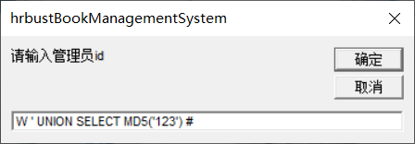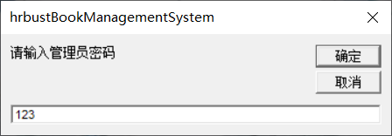
图 21(a) sql注入演示 图 22(b) sql注入演示
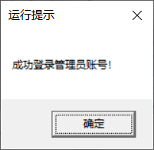
图 23(c) sql注入演示
我们并没有用户名为w的用户，更不会对应123这一密码，但是却登录了管理员账号。这是因为图21(a)的‘#’是sql语句的注释符，将后面需要拼接的字符串注释掉，而我们执行的语句变成了“SELECT admin_pass FROM admin where admin_id = ‘W’ UNION SELECT MD5(‘123’) #”，正如上文所说，我们没有id为w的用户账号，所以没有第一个select没有返回值，但是第二个select却返回了‘123’的MD5密码。这时候，我们输入的恰恰是‘123’，所以经过了加密，两个加密字符串匹配，登录成功。
要想防范SQL注入，需要对‘#’，‘/’，‘-’等非法字符进行过滤，当用户输入非法字符，及时返回，不可以执行该语句。过滤函数如图22所示。
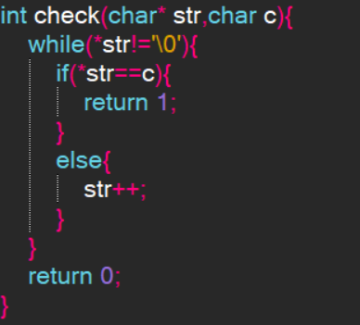
图 24 过滤非法字符函数

SQL语句拼接
在sql语句拼接时，都要对用户输入的信息进行过滤，防止输入非法信息。而strcat函数安全性很差，已经被strcat_s取代，所以我们使用strcat_s拼接函数,如图25所示。
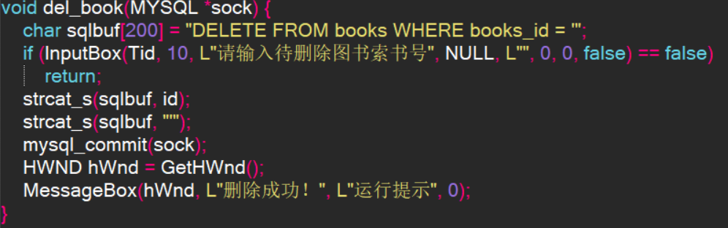
图 25 sql语句拼接

主体框架
如图25所示，项目包括book.h文件，和各个页面的cpp文件，其中包括GUI图形化界面，和原本在命令行运行的文件。详细代码随word文档上传。
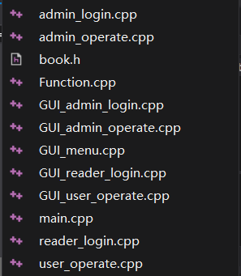
图 26 主体框架

GUI图形化界面
由于C++做图形化界面并不方便，我们使用了easyX外部函数库来绘制图形化界面，捕捉鼠标信息，并且以图形方式反馈用户信息，如图27所示。
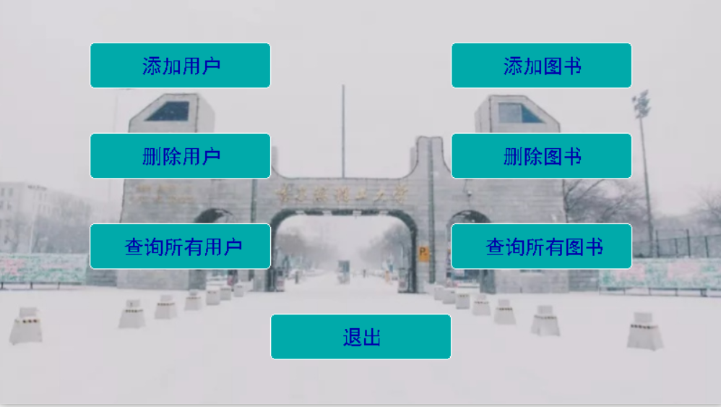
图 27 登录界面
捕捉鼠标信息代码如图28所示。
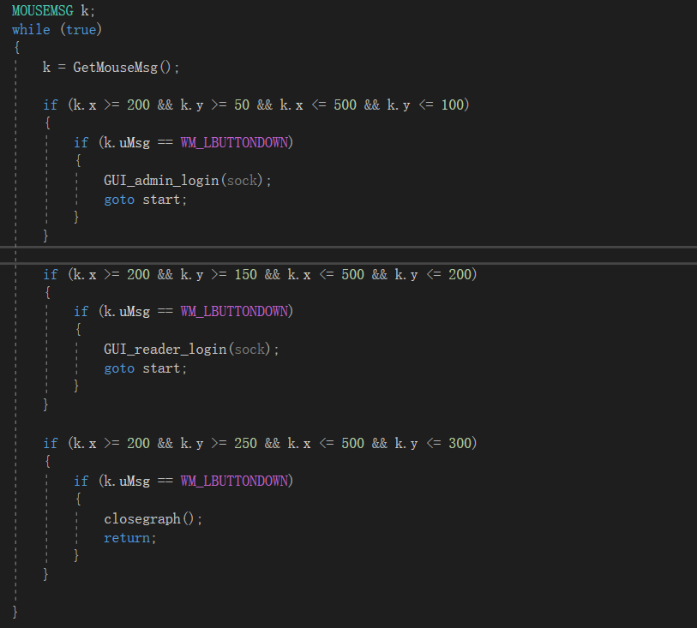
图 28 捕捉鼠标信息
绘制画面代码如图29所示。
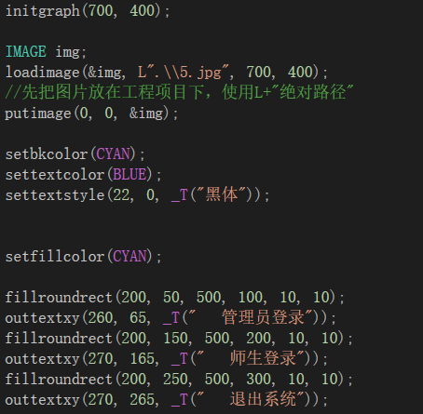
图 29 绘制画面

总结

安全性总结
防范sql注入时，应当限制用户输入长度，避免输入非法sql语句。同时，也要对输入的字符串过滤非法字符，不可以出现‘#’、‘/’、‘-’等等常用的注释符。如果是java语言，可以使用预编译防止sql注入。
除此之外，我们还可以使用验证码的形式，防止用户大量测试数据，查找程序漏洞。短时间内，也不应当允许用户输入过多次数据。
许多程序员有调试过程中输出中间变量的习惯，但是中间变量一定不可以让用户看到，每一个用户都用可能组织网络攻击，中间变量很有可能隐藏重要的系统信息，为网络攻击提供便捷。
不要给用户提供关于DBMS内部的信息，比如使用的加密方法是MD5还是sha1，登录的结果只需要返回成功和失败即可，不要返回是否存在该用户名。

项目经验总结
学习一个新的库，如<mysql.h>或< graphics.h>（图形库），应当先查阅官方文档，因为官方文档写的简洁高效，不拖泥带水，参考价值很大。而不管是CSDN、博客园或者github，都是开发者自己的总结经验，有可能会信口开河，容易引入误区。但是考虑到很多官方文档没有中文版，可以谷歌翻译，但是更应当提升英语水平。
做项目要先进行需求分析，理清楚思路在动手写项目，大多数烂尾项目都是因为刚开始的时候目的需求不够明确。
不可以迷信网上的项目，不难发现有价值的项目是不会开源的，开源的项目很多质量低下，自己动手写的项目会比网上的开源项目好很多。同时，也不要迷信网上的贴子，自己去官方文档找一找答案，可信度远远高于网上的博客。

分工明细
*** ***：代码实现DBMS、sql注入测试、撰写报告
*** ***：对登录界面安全性能优化
*** ***：建立数据库、数据表

